燕 京 理 工 学 院
《数据库应用技术》大作业报告

课程名称 数据库应用技术
设计题目 教师信息管理系统
专业、班级
学 号
姓 名

2024年 12 月

目 录

1.项目简介 1
1.1. 项目意义 1
1.2. 需求分析 1
2. 总体设计 2
3. 详细设计 3
3.1.概念结构设计 3
3.2.逻辑结构设计 3
3.3.物理结构设计 5
3.4.行为设计及实现 7
4 系统功能测试 9
5 总结 10

1.项目简介

1.1. 项目意义
1.1.1. 背景
在现代教育管理中，随着学校规模的扩大和教师数量的增长，传统的手工方式管理教师信息已经难以满足高效管理和快速决策的需求。教师信息管理系统的开发旨在通过数字化手段实现信息的系统化管理，以提高效率、减少出错率，并支持数据的统计和分析。

1.1.2. 重要性
提升管理效率：

系统化管理教师、课程及部门信息，实现高效查询、更新和维护操作。
减少人工记录的时间成本与出错率。
支持学校决策：

系统能够提供教师的工作分配、课程安排等数据支持。
管理者可以根据实时数据优化资源配置，如调整教师和课程负担、分配部门预算等。
实现信息透明化：

通过系统的权限设置，教师可以查看和管理自己的信息，部门负责人可以实时掌握部门教师的情况。
信息透明化有助于提高教师对学校管理工作的满意度。

1.2. 需求分析
- 用户需求：
  - 教师信息管理系统中，教师需要管理个人信息。
  - 管理员需要查询、编辑和删除教师信息。

- 功能模块：
  - 教师信息管理模块
  - 课程管理模块
  - 部门管理模块

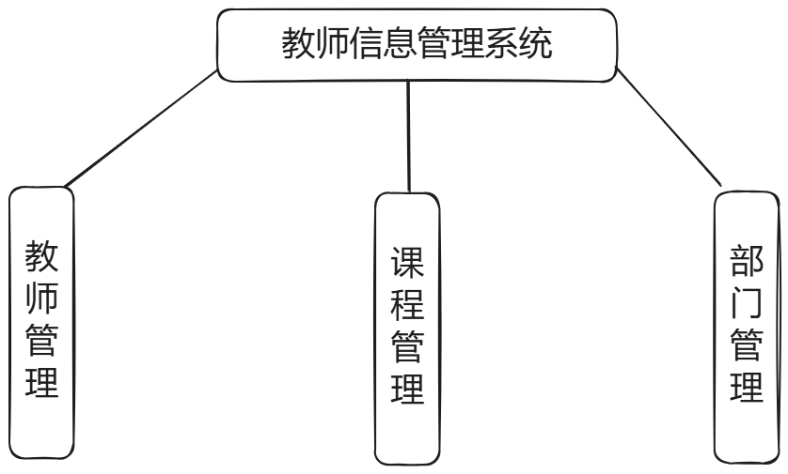
2. 总体设计
.

图1 系统功能结构图

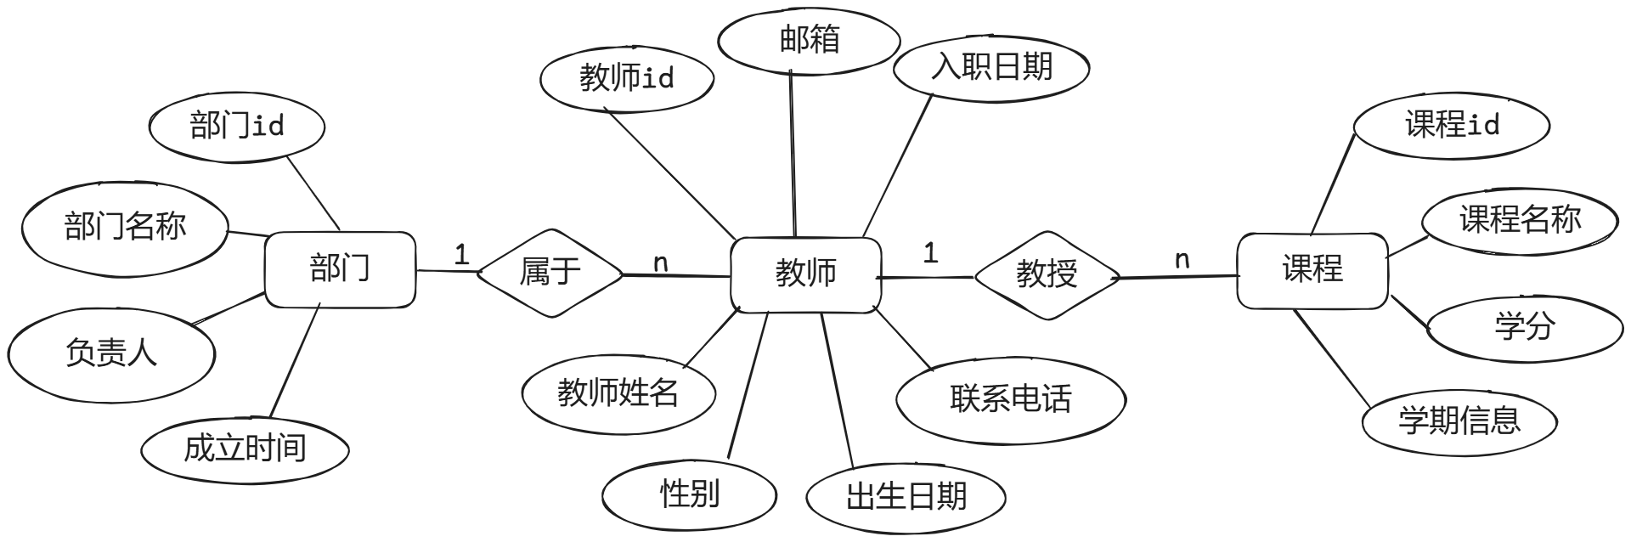
3. 详细设计

3.1.概念结构设计

图2 教师信息管理系统E-R图

3.2.逻辑结构设计
1. 教师表（Teachers）
字段名 | 数据类型 | 是否主键 | 是否允许为空 | 描述
TeacherID | INT | 是 | 否 | 教师唯一标识符
TeacherName | VARCHAR(100) | 否 | 否 | 教师姓名
Gender | ENUM('Male', 'Female') | 否 | 否 | 教师性别
DateOfBirth | DATE | 否 | 是 | 出生日期
DepartmentID | INT | 否 | 是 | 所属部门，外键关联部门表
Email | VARCHAR(100) | 否 | 是 | 教师邮箱
PhoneNumber | VARCHAR(15) | 否 | 是 | 教师联系电话
HireDate | DATE | 否 | 是 | 入职日期

2. 课程表（Courses）
字段名 | 数据类型 | 是否主键 | 是否允许为空 | 描述
CourseID | INT | 是 | 否 | 课程唯一标识符
CourseName | VARCHAR(100) | 否 | 否 | 课程名称
CreditHours | INT | 否 | 否 | 课程学分
TeacherID | INT | 否 | 是 | 授课教师ID，外键关联教师表
DepartmentID | INT | 否 | 是 | 所属部门ID，外键关联部门表
Semester | VARCHAR(50) | 否 | 是 | 学期信息

3. 部门表（Departments）
字段名 | 数据类型 | 是否主键 | 是否允许为空 | 描述
DepartmentID | INT | 是 | 否 | 部门唯一标识符
DepartmentName | VARCHAR(100) | 否 | 否 | 部门名称
DepartmentHead | VARCHAR(100) | 否 | 是 | 部门负责人姓名
EstablishedYear | YEAR | 否 | 是 | 部门成立年份

3.3.物理结构设计
-- 创建数据库
CREATE DATABASE TeacherManagementSystem;
USE TeacherManagementSystem;

-- 创建部门表
CREATE TABLE Departments (
DepartmentID INT AUTO_INCREMENT PRIMARY KEY, -- 部门ID
DepartmentName VARCHAR(100) NOT NULL, -- 部门名称
DepartmentHead VARCHAR(100), -- 部门负责人姓名
EstablishedYear YEAR -- 部门成立年份
);

-- 创建教师表
CREATE TABLE Teachers (
TeacherID INT AUTO_INCREMENT PRIMARY KEY, -- 教师ID
TeacherName VARCHAR(100) NOT NULL, -- 教师姓名
Gender ENUM('Male', 'Female') NOT NULL, -- 性别
DateOfBirth DATE, -- 出生日期
DepartmentID INT, -- 所属部门ID
Email VARCHAR(100), -- 邮箱
PhoneNumber VARCHAR(15), -- 电话号码
HireDate DATE, -- 入职日期
FOREIGN KEY (DepartmentID) REFERENCES Departments(DepartmentID)
ON DELETE SET NULL -- 若部门被删除，设置为空
ON UPDATE CASCADE -- 部门更新时同步更新
);

-- 创建课程表
CREATE TABLE Courses (
CourseID INT AUTO_INCREMENT PRIMARY KEY, -- 课程ID
CourseName VARCHAR(100) NOT NULL, -- 课程名称
CreditHours INT NOT NULL, -- 学分
TeacherID INT, -- 授课教师ID
DepartmentID INT, -- 所属部门ID
Semester VARCHAR(50), -- 学期信息
FOREIGN KEY (TeacherID) REFERENCES Teachers(TeacherID)
ON DELETE SET NULL -- 若教师被删除，设置为空
ON UPDATE CASCADE, -- 教师更新时同步更新
FOREIGN KEY (DepartmentID) REFERENCES Departments(DepartmentID)
ON DELETE SET NULL -- 若部门被删除，设置为空
ON UPDATE CASCADE -- 部门更新时同步更新
);

-- 插入示例数据到部门表
INSERT INTO Departments (DepartmentName, DepartmentHead, EstablishedYear)
VALUES
('Computer Science', 'Dr. Alice Johnson', 1990),
('Mathematics', 'Dr. Bob Smith', 1985),
('Physics', 'Dr. Carol Lee', 2000);

-- 插入示例数据到教师表
INSERT INTO Teachers (TeacherName, Gender, DateOfBirth, DepartmentID, Email, PhoneNumber, HireDate)
VALUES
('John Doe', 'Male', '1980-05-15', 1, 'johndoe@school.edu', '123-456-7890', '2010-08-01'),
('Jane Smith', 'Female', '1985-07-20', 2, 'janesmith@school.edu', '234-567-8901', '2012-09-15'),
('Michael Brown', 'Male', '1975-12-10', 3, 'michaelbrown@school.edu', '345-678-9012', '2005-06-30');

-- 插入示例数据到课程表
INSERT INTO Courses (CourseName, CreditHours, TeacherID, DepartmentID, Semester)
VALUES
('Introduction to Programming', 3, 1, 1, 'Fall 2024'),
('Advanced Mathematics', 4, 2, 2, 'Spring 2024'),
('Quantum Physics', 3, 3, 3, 'Fall 2024');
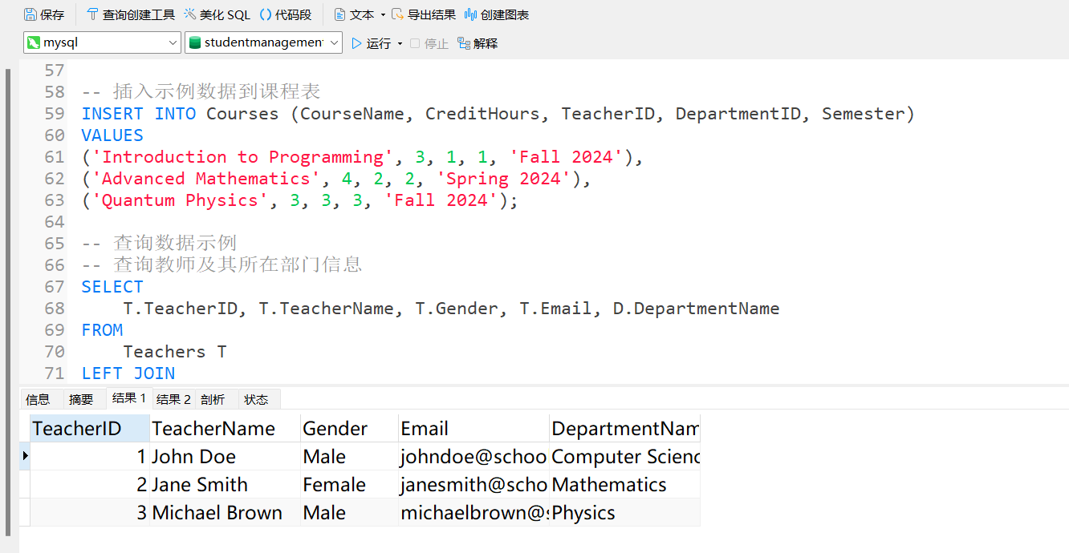

3.4.行为设计及实现
针对关键代码做出说明
1.1. 创建教师信息视图
用于展示教师的详细信息，包括所属部门名称。
CREATE VIEW TeacherDetails AS
SELECT
T.TeacherID,
T.TeacherName,
T.Gender,
T.DateOfBirth,
D.DepartmentName AS Department,
T.Email,
T.PhoneNumber,
T.HireDate
FROM
Teachers T
LEFT JOIN
Departments D ON T.DepartmentID = D.DepartmentID;

1.2. 创建课程信息视图
用于展示课程的详细信息，包括授课教师姓名和所属部门名称。
CREATE VIEW CourseDetails AS
SELECT
C.CourseID,
C.CourseName,
C.CreditHours,
T.TeacherName AS Teacher,
D.DepartmentName AS Department,
C.Semester
FROM
Courses C
LEFT JOIN
Teachers T ON C.TeacherID = T.TeacherID
LEFT JOIN
Departments D ON C.DepartmentID = D.DepartmentID;

2.1. 插入教师信息的存储过程
用于插入新的教师记录。
DELIMITER //
CREATE PROCEDURE AddTeacher(
IN p_TeacherName VARCHAR(100),
IN p_Gender ENUM('Male', 'Female'),
IN p_DateOfBirth DATE,
IN p_DepartmentID INT,
IN p_Email VARCHAR(100),
IN p_PhoneNumber VARCHAR(15),
IN p_HireDate DATE
)
BEGIN
INSERT INTO Teachers (
TeacherName, Gender, DateOfBirth, DepartmentID, Email, PhoneNumber, HireDate
)
VALUES (
p_TeacherName, p_Gender, p_DateOfBirth, p_DepartmentID, p_Email, p_PhoneNumber, p_HireDate
);
END //
DELIMITER ;

4 系统功能测试
- 查询教师信息
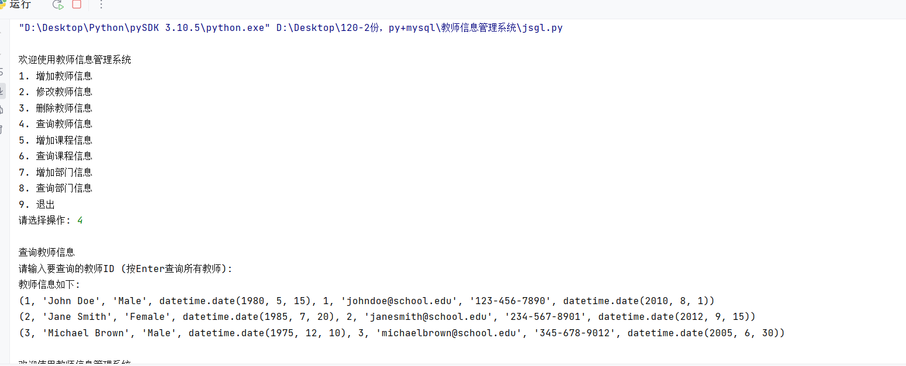
- 增加部门信息
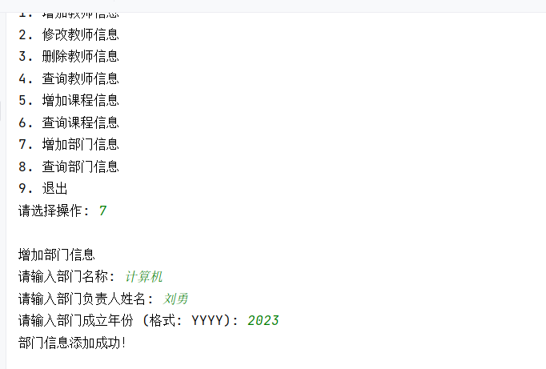

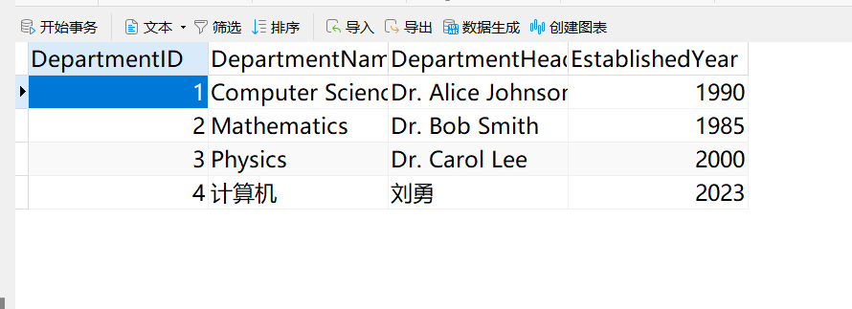
5 总结
- 制作教师信息管理系统具有显著的好处：
- 提升管理效率：通过数字化方式替代传统的手工记录，提供高效的信息增删改查功能，大幅减少时间成本。
- 数据完整性与安全性：通过外键约束、触发器和存储过程，确保数据的正确性和一致性，减少人为错误。
- 良好的扩展性：模块化设计便于后续功能扩展，例如添加统计报表或用户权限管理模块，为系统升级打下基础。
- 用户体验友好：中文提示的控制台交互操作，降低了使用门槛，适合非技术用户使用。

- 项目制作中面临的主要难点包括：
- 数据库设计与关联：需要合理设计表结构和外键关系，避免数据冗余，同时确保查询效率。
- 功能实现复杂性：动态查询、批量操作和跨表数据统计需要精确实现，尤其是复杂的 SQL 查询语句。

